TOIMINTARASTIPAKETTI SISÄTILOIHIN
- Sopii hyvin liikuntapäivän ohjelmaksi tai teemapäivän aktivoimiseen. Sopii myös varaohjelmaksi ulkoliikuntapäivään. Välineet lainattavissa koululiikunnan varastosta tapahtumakasseihin pakattuna. Tavaraa on aika paljon, mutta lainata voi myös osia paketista.
VÄLINEET

- Pöytätennis/tennis
6 kpl pingismailoja
10 kpl rantamailoja
5. Vatsalautarata
4 kpl vatsalaudat
4 kpl minimailat kuljetuksiin
sählypalloja
flat merkkauslätkiä
6. Tarkkuusheitto
1 kpl iso tarrataulu numeroilla
10 kpl tarrapallot musta
Ottakaa koululta 4 kpl heittoämpäreitä tai vastaavia
keltaisia eri kokoisia pehmopalloja
( hernepussin tarkkuusheitto ja rima golf voidaan myös laittaa mukaan)
7. Frisbee
3 kpl frisbeegolf koreja
6 kpl pehmofrisbee kiekkoja
6 kpl värikkäitä pehmofrisbee kiekkoja

Kaatialan kätkö lautapeli
Planeettalabyrintti lautapeli
Sirkusvälineet
Devilsticit
Tasapainorullat + laudat
Jonglööripalot
Diapolot
3 kpl pingisverkkoja
6 kpl pingisverkon pidikkeitä
1 paketti pingispalloja
2 kpl tennisverkkoja
pehmopalloja (kahta kokoa)
2 kpl tennisverkkoja

- Keilaus, tikanheitto ja curling
1 kpl keilasetti
2 kpl magneettitikkatauluja ( 6 tikkaa/paketti)
1 kpl curling + pistetaulukko

- Liikuntataito noppapeli
1 kpl noppia
16 kpl muotolaattoja tai flat-merkkauslätkiä
1 kpl lattiakori
Palloja

- Haasteet
6 kpl twist kuminauhoja
1 kpl jättinoppa
hyppynaruja
1 kpl askeltikkaat
6 kpl megamailoja
6 kpl palloja
RASTIPISTEOHJEET
- Pöytätennis/Tennis
Varusteet pingis: 6 kpl pingismailaa, 4 kpl rantatennismailaa, 1 kpl pingispalloboksi, 3 kpl pingis verkkoja ja 6 kpl verkon pidikkeitä
Varusteet tennis: 2 tennisverkkoa, tennismailoja, rantatennismailoja + pienempiä ja isompia pehmopalloja.
  - Pelaa pingismailoilla tai rantamailoilla pingistä isoilla pöydillä tai pingispöydällä: voi käyttää pehmopalloja tai pingispalloja. Haluttaessa verkko väliin.
  - Pelaa verkon yli rantamailoilla tai tennismailoilla käytävällä tai salissa.

- Käytäväkeilailu, curling ja tikanheitto
Varusteet: yksi keilailupakettia ( keilat ja pallo ), curlingkivet + tarkkuustaulu ja kaksi tikkataulua ( 6 tikkaa/paketti )
- Käytäväkeilailu keilapaikalla
- curlingin pelaus curlinsetillä
- Tarkkuusheittoa magneettitikkatauluihin kahdella heittopaikalla

- Liikuntataito noppapeli
Varusteet: 1 kpl iso noppa, flat- merkkauslätkiä, hyppynaruja ja 1 kpl lattiakori ( tai koulun oma koripallokori ) KOULULTA: palloja
Alussa Tehdään flat- merkkauslätkistä pelilauta ( n. 10-20 palaa ) ja valitaan kullekin joukkueelle (1-4 jäsentä) pelinappula ( jokin esine ).
  - Ensin heitetään noppaa
- Jos luku on pariton 1,3 tai 5 tehdään liikuntatehtäviä esim.
luku 1. pallon vienti kahdeksikkoa jalkojen ympäri 5 kertaa
luku 3. pallon pomputtelu oikealla kädellä 6 krt, vasemmalla kädellä 6krt tai oik ja vas vuorotellen 6 krt ilman pysäytyksiä
luku 6. pallon heitto ylös ja kiinniotto kyykyssä, istuen tai selällään 3 krt
b) Mikäli luku oli parillinen, mennään heittämään koreja (lattiakori tai koulun oma koripallokori) niin monta kertaa, kuin nopan silmäluku osoitti ( heittäjän tulee aina vaihtua). Joukkue saa siirtää pelinappulaansa eteenpäin niin monta askelta, kuin sai koreja sisään. Esim. Joukkue heittää luvun 2 ja saa heittää 2 palloa. Toinen palloista menee koriin ja toinen menee ohi. Joukkue liikuttaa pelilaudalla nappulaansa yhden askeleen eteenpäin.
  - Tehtävän tai koriheittojen jälkeen joukkue heittää noppaa uudestaan ja toimi silmäluvun mukaan.
  - Joukkue, joka on ensimmäisenä maalissa voittaa.

- Haasteet
Varusteet: 6-8 kpl Twist kuminauhoja, 1 kpl noppa, hyppynaruja ja 1 kpl askeltikkaat ja megamailoja + pehmeitä palloja
Haastehuoneluokassa on erilaisia haasteita, joista voi valita mitä tekee
- Hyppää twist narulla 10 haaste tai osia siitä
- Tee nopan silmäluvun osoittamia liikkeitä ohjeen mukaan tai tee askeltikkailla erilaisia askelluksia ( Youtube-kanavalla on hyviä videoita askelluksiin)
- Hypi hyppynarulla erilaisia hyppelyjä yhdellä ja kahdella jalalla ohjeen mukaan.
- Pomputtele mega-mailoilla mahdollisimman monta kertaa palloa ilmaan joko yksin tai kahdestaan
- Vatsalautarata luokassa tai käytävällä istuen tai vatsallaan maaten
Varusteet: 5 kpl vatsalautoja, 12 kpl minimailoja, 6 kpl sählypalloja
- Tehdään teipillä tai liidulla lattiaan rata, jota mennään vatsalaudoilla. Radassa voi olla pöydän alituksia, pulpettien välistä menoa ja erilaisia mutkia.
    - Mene rata ilman välineitä eteenpäin ( halukkaat voivat kellottaa ajan)
    - Kuljeta palloa minimailalla rata läpi
    - Kierrä rata takaperin
    - Mene rata sokkona kaverin neuvomana
- Tarkkuusheitto: tarrapalloilla tarraseinään, palloilla ämpäriin, hernepusseilla aukkoon ja palloparien heitto tikkaaille
Varusteet: 2 kpl tarratauluja numeroilla joko lattialle tai seinälle, 10 kpl mustaa tarrapalloa, 4 heittoämpäriä ja keltaisia pehmopalloja heitettäväksi, spin-ladder tikkaat ja palloparit ja heittolevy reiällä sekä hernepussit.
- Mustat tarrapallot ( n. 5 kpl ) heitetään tarraseinään ja lasketaan pisteet
- Ämpärit pisteytetään pistein 1-4 ja sijoitetaan eri pituisen matkan päähän. Yhden pisteen saa lähimmästä ja neljä pistettä kauimmasta osumasta. Heitetään viisi omavalintaista palloa ja lasketaan pisteet.
- Montako hernepussia heittäjä saa menemään laudan aukkoon. Matkaa voi jatkaa lisätäkseen vaikeusastetta.
- Pelatkaa spin-ladder peli ohjeen mukaan.
- Frisbeekiekon heittoa koreihin käytävässä, aulassa ja /tai salissa
Varusteet: 3 kpl frisbeegolf koreja, 6 kpl pehmofrisbee kiekkoja ja 6 kpl värikkäitä pehmofrisbee kiekkoja
- Merkitse heittojen aloituskohdat ja tee tarvittaessa korien sijoittelusta pelaajille kartta. Koreja voi olla käytävillä, auloissa ja salissa. Kuinka moni kolmesta frisbeestä menee koriin kullakin korilla?
- Liikuntalautapeli ryhmittäin ( kaatialan kätkö ja planeettalabyrintti )
Ohjeet pelin mukana

- Sirkustelu
  - Jonglöörauspalloilla
  - diapololla
  - Tasapainoladoilla
  - Devil sticseillä
PÖYTÄTENNIS

PÖYTÄTENNIKSEN SÄÄNNÖT LYHYESTI

PELAAJA, JOKA VOITTAA SYÖTTÄMÄNSÄ PALLON SAA PISTEEN.

PALLON TULEE SYÖTÖSSÄ KOSKEA ENSIN OMAN PUOLEN PÖYTÄÄN JA SIITÄ SE POMPPAA VASTUSTAJAN PUOLELLE, JOSSA PALLON ON KOSKETTAVA VASTUSTAJAN PUOLEN PÖYTÄÄ. TÄMÄN JÄLKEEN VASTUSTAJA PALUTTAA PALLON LYÖMÄLLÄ SEN KESKIRAJAN TOISELLE PUOLELLE. NÄIN JATKETAAN KUNNES JOMPI KUMPI EI SAA PALAUTETTUA PALLOA TAI LYÖ PALLION PÖYDÄN LAITOJEN YLI.

PALLO EI SAA POMPATA PÖYTÄÄN KAHTA KERTAA SAMALLA PUOLELLA.

PELAAJAT VOIVAT PELIÄ ALOITTAESSAAN SOPIA MONEENKO PISTEESEEN PELAAVAT.

TENNIS
TENNIS

TENNISTÄ VOI PELATA KÄYTÄVÄLLÄ TAI SALISSA. KÄYTÄ PEHMEITÄ RANTAMAILOJA TAI BADEL/TENNISMAILOJA. LYÖ PALLOA VERKON YLI VASTUSTAJALLE. RAJAT VOI MERKITÄ TÖTSILLÄ TAI PELATA VAPAAMMIN ILMAN RAJOJA. PISTEN VOITTAA AINA OMASTA SYÖTÖSTÄ.

CURLING

CURLING OHJE:

Peliä voi pelata 2 – 8 henkilöä, jotka muodostavat kaksi joukkuetta: punaiset ja siniset.

Oma kivi yritetään saada lähemmäksi maton keskustaa kuin vastustajan kivi. Heittovuoro vaihtuu joukkueiden tai pelaajien välillä jokaisen heitetyn kiven jälkeen. Kiven on irrottava kädestä ennen heittoviivaa. Joukkue, jolla on enemmän kiviä lähempänä curling-maton keskustaa, saa pisteen tai pisteitä. Vain toinen joukkue tai pelaaja voi saada pisteitä. Pisteitä saa niistä kivistä, jotka ovat lähempänä maton keskustaa kuin yksikään vastustajan kivi.

Vastustajan ja oman joukkueen kivien kilkkaaminen on sallittua. Seuraavan erän, aloittaa aina edellisen erän voittanut joukkue/pelaaja. Pelin voittaa se joukkue/pelaaja, joka on saavuttanut korkeimman pistemäärän sovitussa määrässä eriä.

KEILAUS

KEILAUS
YRITÄ KAATAA MAHDOLLISIMMAN MONTA KEILAA YHDELLÄ HEITOLLA. KUINKA MONTA HEITTOA TARVITSET KAIKKIEN KEILOJEN KAATAMISEEN?

TIKANHEITTO

TIKANHEITTO
Heitä magneettitikat tauluun. Tavoitteena on saada mahdollisimman hyvä tulos. Kisaile itsesi, parin tai ryhmän kanssa.
LIIKUNTA-TAITO NOPPAPELI

NOPPAPELIN SÄÄNNÖT
Tehdään huopapaloista/fläteistä pelilauta ( 10-16 palaa ) ja muodostetaan 1-4 jäseniset joukkueet. Kullakin pelaajalla/ joukkueella on omavalintainen pelinappula ( jokin esine ).

Heitä noppaa:
Jos luku on pariton 1,3 tai 5 tehdään liikuntatehtäviä esim.
luku 1. pallon vienti kahdeksikkoa jalkojen ympäri 5 kertaa.
luku 3. pallon pomputtelu oikealla kädellä 6 krt, vasemmalla kädellä 6krt tai oik ja vas pomputtelee vuorotellen 6 krt ilman pysäytyksiä.
luku 5. pallon heitto ylös 3 krt ja kiinniotto kyykyssä, istuen tai selällään.

Mikäli luku oli parillinen ( 2 ,4, tai 6), heitetään koreja (lattiakori tai koulun oma koripallokori) niin monta kertaa, kuin nopan silmäluku osoitti ( joukkueessa heittäjän tulee aina vaihtua). Henkilö/joukkue saa siirtää pelinappulaansa eteenpäin niin monta askelta, kuin sai koreja sisään. Esim. Joukkue heittää luvun 2 ja saa heittää 2 palloa. Toinen palloista menee koriin ja toinen menee ohi. Joukkue liikuttaa pelilaudalla nappulaansa yhden askeleen eteenpäin.

  - Tehtävän tai koriheittojen jälkeen henkilö/ joukkue heittää noppaa uudestaan ja toimi silmäluvun mukaan.
  - Henkilö/joukkue, joka on ensimmäisenä maalissa voittaa.

HAASTEET

ERILAISET HAASTEET

- TWIST HYPPELYT
- Hyppää twistiä mallin mukaa tai omalla tyylillä

- HEITÄ NOPPAA
- Henkilö, pari tai ryhmä heittää noppaa ja suorittaa nopan silmäluvun mukaiset liikkeet. Voit myös hyppiä askeltikkailla omavalintaisella tyylillä niin monta kertaa tikkaat päästä päähän kuin nopan silmäluku näyttää.
- HYPPYNARUHYPYT
- Harjoittele hyppyjä ohjeiden mukaan
- MEGAMAILOILLA POMPUTTELU
- Pomputtele mega-mailoilla mahdollisimman monta kertaa coosh- palloa ilmaan joko yksin tai parin kanssa
TWIST HYPPELYT
10-SARJA
0. Hypätään narujen yli
1. Hypätään narujen keskelle
2. Hypätään tasahyppy molemmilla jaloilla ensin yhden narun päälle, sitten toisen.
3. Hypätään toinen jalka toiselle narulle ja toinen toiselle. Vaihdetaan jalkoja hypäten
kolme kertaa.
4. Hypätään jalat ensimmäisen narun molemmille puolille. Hypätään saman narun kohdalla selkä tulosuuntaan
ja toinen jalka narun päälle toinen alle. Hypätään molemmat jalat toisen narun molemmille puolille maahan.
Käännöshyppy selkä menosuuntaan, niin että toinen jalka on narun päällä ja toinen alla.
5.Poimitaan jalalla ensimmäinen naru nilkkaan ja näpäytetään samalla jalalla toisen narun päälle 2 kertaa.
Sama toistetaan toisella jalalla. Sitten poimitaan ensimmäinen naru molempiin nilkkoihin hypättäessä toisen
narun päälle ja pois.
6. Hypätään 3 kertaa ylös alas, niin että ensimmäinen naru jää jalkojen väliin. Samat kolme hyppyä toistetaan
toisen narun kohdalla.
7. Hypätään seitsemän kertaa narulta toiselle, aina niin että naru on toisen jalan alla ja toisen päällä. Kun on
hypätty kaksi kertaa eteen päin, täytyy hypätä taaksepäin, sitten taas eteen ja taakse jne.
8. Hypätään ensin jalat ensimmäisen narun molemmille puolille, sitten toisen. Hypätään narujen keskelle.
Levitetään jalat ja narut leveälle. Hypätään taas keskelle jalat yhteen. Hypätään leveä hyppy molemmat jalat
narujen ulkopuolelle. Hypätään kierähtäen jalat takaisin yhteen, niin että naru tulee mukaan ja muodostaa
z-kirjaimen. Hypätään takaisin narujen keskelle.
9. Hypätään yhdeksän kertaan puolelta toiselle
10 Poimitaan ensimmäisellä hypyllä ensimmäinen naru nilkkaan ja viedään se jalan mukana toisen narun yli. Tehdään näin 5 hyppyä. Käännytään niin, että toinen jalka jää pitämään naruja samassa muodostelmassa, mutta toinen jalka menee narujen toiselle puolelle. Tehdään taas 5 hyppyä.
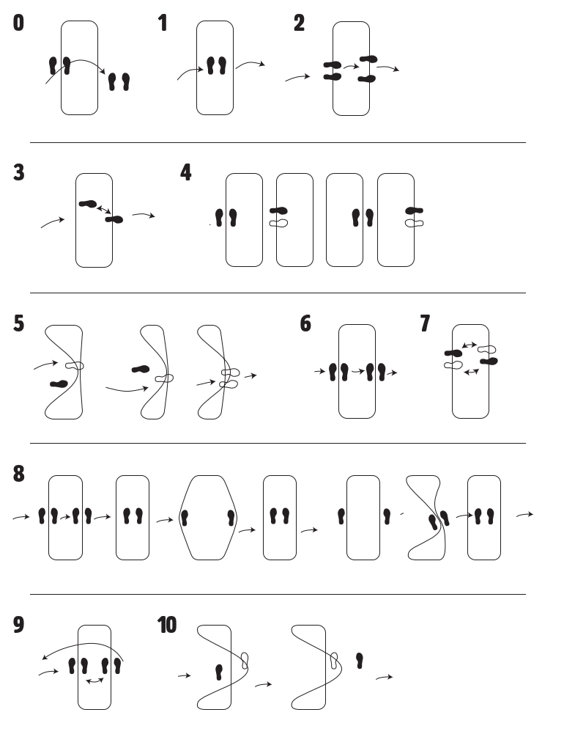
HEITÄ NOPPAA - LIIKKEET NUMEROITTAIN
Heitä noppaa ja tee silmäluvun osoittamat liikkeet
1. 15 kpl X-hyppy (haara-perus)
2. 10 kpl punnerrus
4
2
1
3. 3 kierr osta neliö-hyppely eteen/keskelle -vasemmalle/keskelle - taakse/keskelle- oikealle -keskelle
3
4. 15 kpl pallon pomputtelu (maahan tai kämmenen päällä)
5. 10 kpl puron ylitys loikat

6. 8 kpl kyykky – etunoja – kyykky - hyppy ylös
HEITÄ NOPPAA
ASKELTIKKAAT

Heitä noppaa. Hypi askeltikkailla omavalintaisella tyylillä niin monta kertaa tikkaat päästä päähän kuin nopan silmäluku näyttää.
HYPPYNARUHYPPELYT
Hypi hyppynarua ohjeen mukaan

- Hyppää etuperin tasajalkaa - välihypyllä
- Hyppää etuperin tasajalkaa - ilman välihyppyä
- Hyppää etuperin yhdellä jalalla - välihypyllä (kokeile O ja V jalka)
- Hyppää etuperin yhdellä jalalla – ilman välihyppyä
- Hyppää joka toinen hyppy tasajalkaa ja joka toinen hyppy yhdellä jalalla
- Yritä hypätä mahdollisimman nopeasti onnistuneita hyppyjä – montako saat onnistumaan peräkkäin?
- Hyppää takaperin tasajalkaa – välihypyllä
- Hyppää takaperin tasajalkaa – ilman välihyppyä
- Keksi itse omia tyylejä
MEGAMAILOILLA POMPUTTELU

Ota megamaila ja pomputtele kahdella kädellä mailasta kiinni pitäen palloa yksin tai parin kanssa.

Kokeile/kokeilkaa tehdä pomputtelun ennätys. Kuinka monta peräkkäistä pomppua saat/saatte tehtyä, ettei pallo putoa välillä maahan.

VATSALAUTA- RATA

KIERRÄ VATSALAUTARATA

- ETUPERIN
- TAKAPERIN
- PALLOA MAILALLA KULJETTAEN
- MENE RATA LÄPI SOKKONA KAVERI NEUVOO SUUNNAN
FRISBEE-
GOLF

FRISBEE

OTA KOLME FRISBEETÄ JA KOKEILE MONTAKO SAAT NIISTÄ KORIIN?

TEHTÄVÄ VAIKEUTUU, KUN HEITÄT KAUEMPAA
TARKKUUS- HEITTO

TARKKUUSHEITTO

MONTAKO PALLOA VIIDESTÄ SAAT ERI MATKAN PÄÄSSÄ OLEVIIN PISTEKOREIHIN?
TARKKUUSHEITTO
PISTETAULUKKO

MONTAKO PISTETTÄ SAAT PISTETAULUKOSTA VIIDELLÄ PALLOLLA?

TARKKUUSHEITTO
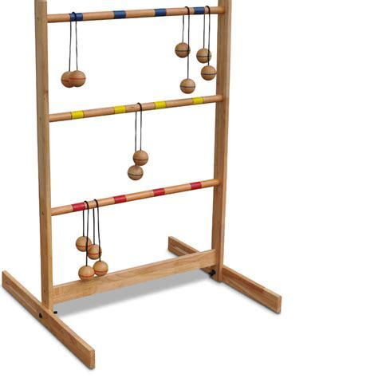
SPIN-LADDER

Pelin kulku:
Toisiinsa kytkettyjä palloja (pallopareja) heitetään Spin Ladder –telineeseen tarkoituksena saada ne kiertymään erivärisiin tankoihin. Pidä yhtä palloa kädessä ja heitä sitten pallopari kohti Spin Ladder –telinettä. Kaikki pelaajat heittävät oman palloparinsa ennen pisteiden laskemista. Pelaajat heittävät vuorollaan koska toisen heittämän palloparin saa myös pudottaa tangosta.

Pisteitä saa seuraavasti:
Alin tanko : 3 pistettä Keskimmäinen tanko : 2 pistettä Ylin tanko : 1 piste Maahan pudonneesta tai pudotetusta pallosta ei saa pisteitä. Pelaaja joka ensimmäisenä saa 11 pistettä on voittaja. Voittoon tarvitaan tasan 11 pistettä. Jos pelaaja omalla vuorollaan ylittää 11 pisteen rajan, ei kyseiseltä kierrokselta kerry tälle pelaajalle lainkaan pisteitä ja vuoro siirtyy seuraavalle pelaajalle, kunnes joku pelaajista saavuttaa pisteluvun 11.

TARKKUUSHEITTO
HERNEPUSSEILLA

YRITÄ SAADA OSUMAAN MAHDOLLISIMMAN MONTA HERNEPUSSIA LAUDAN AUKKOON. OTA KISA KAVERIN KANSSA.

SIRKUSTELU

KOKEILE SIRKUSVÄLINEITÄ
- TEE TEMPPUJA DIAPOLOLLA 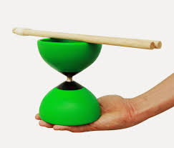
- JONGLÖÖRAA 3:LLA PALLOILLA 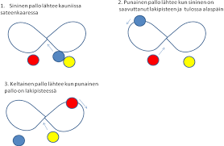
- KOKEILE DEVIL STICSEJÄ 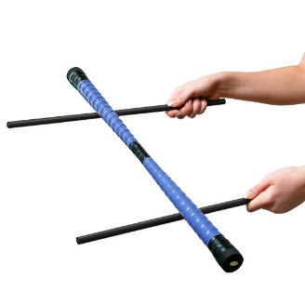 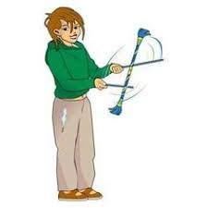
- TASAPAINOILE TASAPAINOLAUDALLA

